对战中心模式优化需分

杨煜

# 描述

优化对战中心的模式选择流程

# 增加传统模式

对战中心内的休闲匹配、单人排位赛、双人排位赛中增加传统模式

team界面

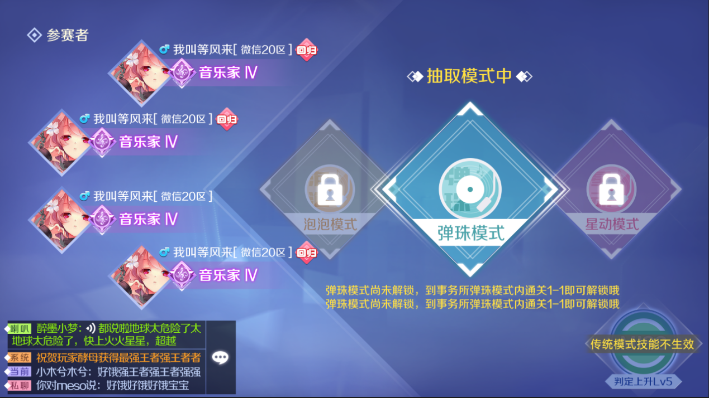

* 进入team后,如果随机到传统模式,在模式抽取动画播放完毕后,技能按钮变为”不可用”状态，按钮上需要显示提示文字：“传统模式技能不生效”，点击不生效。
* 对应随机模式的动画中加入传统模式的图标。

# 删除模式重选

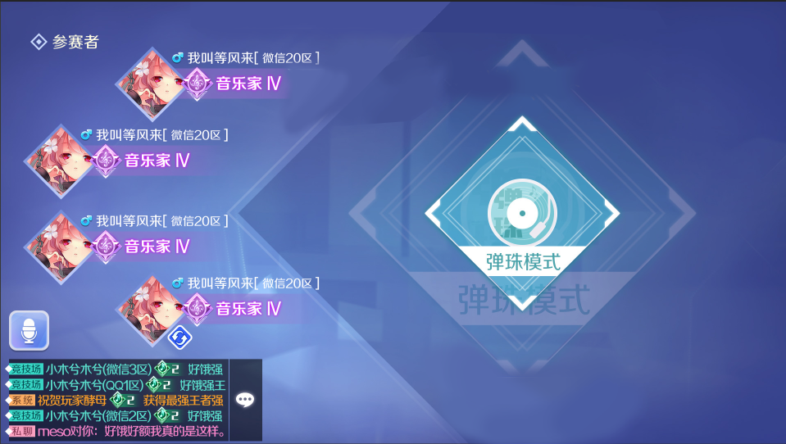

* 在休闲匹配、单人排位赛、双人排位赛中删除模式重选功能，不再显示模式重选按钮、相关提示信息，取消确认模式等待时间。

# 匹配规则修改

界面与UI

选择匹配模式弹窗

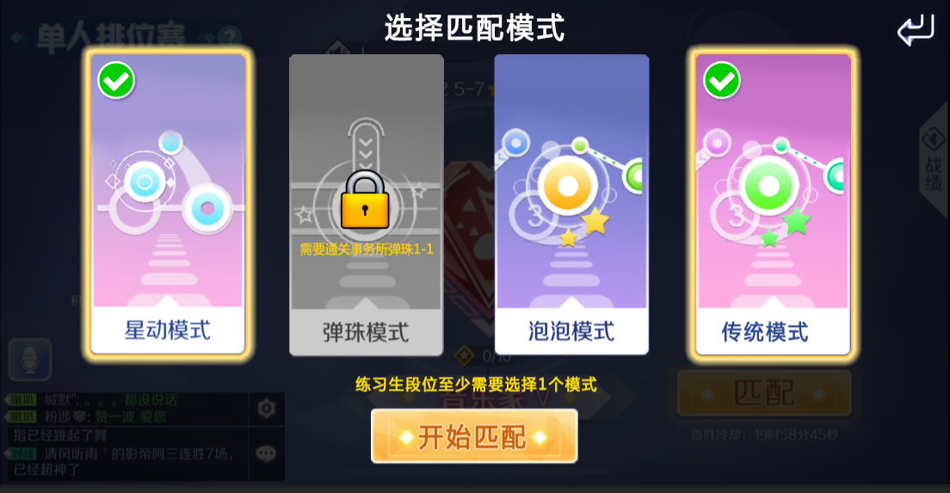

* 休闲匹配、单人排位赛、双人排位赛中，点击匹配按钮后，增加弹出一个弹窗界面，弹窗内可以选择要匹配的模式。

1. 队长选中有个选中框

2. 队长未解锁有个锁

* 休闲匹配、双人排位时，只有队长会弹出二次确认界面，队员不会弹出。
* 如果在这个界面停留时跨赛季，点开始匹配按钮时，同原执行案中点匹配按钮逻辑。点其他按钮可以正常进行操作。
* 休闲匹配、双人排位赛内，如果在这个界面停留时，队友离开了队伍，则队长点击开始匹配按钮时，弹出单按钮提示弹窗：

|  |  |
| --- | --- |
| 标题 | 提示 |
| 内容 | 你的队友离开了队伍 |
| 按钮1 | 确定 |

* 点击确认按钮后，关闭弹窗，并关闭选择匹配模式界面，回到上一层界面。
* 该提示优先级高于所选模式数量不足提示。

相应的team界面相应的修改.

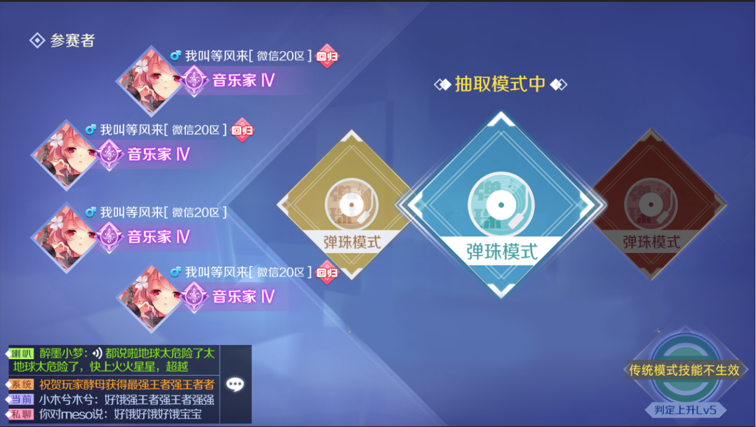

* 进入team后，依旧播放模式抽取动画，不过界面表现上，最终被抽中的模式以匹配时的逻辑决定。
* 模式抽取动画中，模式图标上取消显示模式未解锁状态、模式未解锁提示语，只显示模式的已选与未选状态（未解锁模式默认显示未选状态）。
* 休闲匹配、双人排位赛中，队员的界面中显示的模式状态以队长的选择而定。

# 段位提升界面

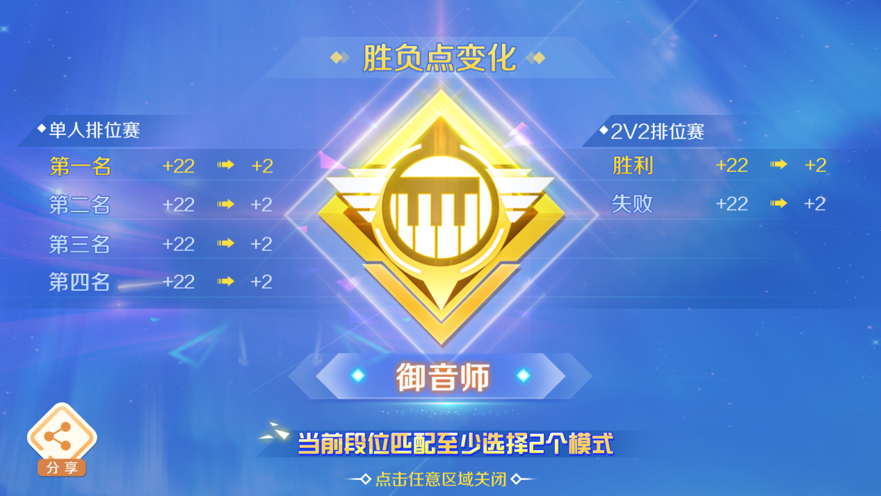

* 段位提升界面内，增加显示提示语，提示语文字为：当前段位匹配时至少需要选择X个模式 其中模式数量由配置决定，该提示语每个段位的提升界面都需要显示。

# 排位赛说明界面

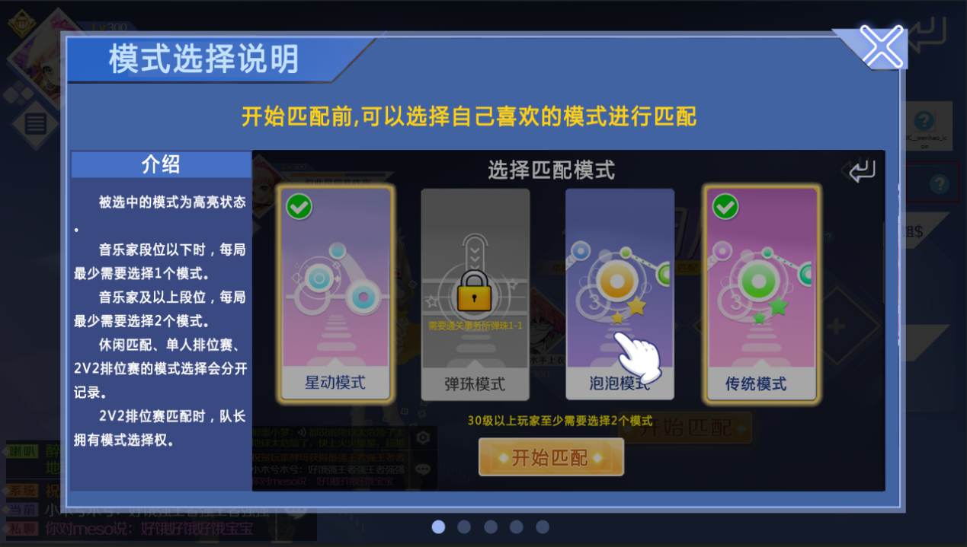

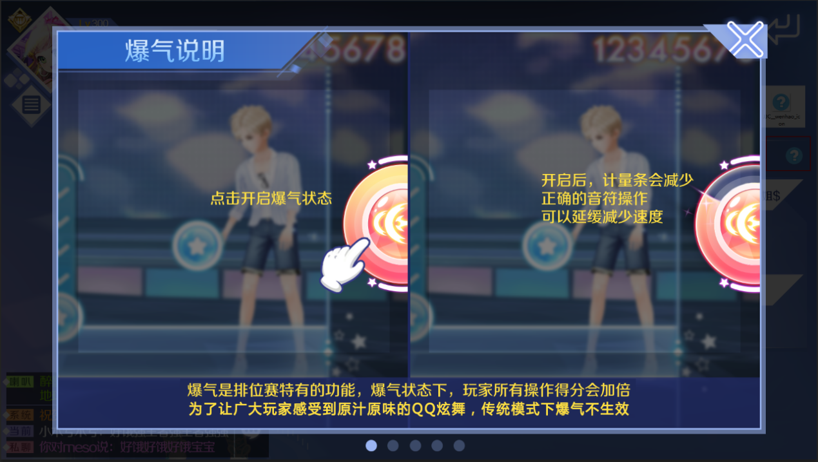

* 在排位赛的说明界面内，增加对选择匹配模式功能的图文说明。（页签位置为配置项）

排位赛爆气说明界面,增加提示文字:”为了让广大玩家感受到原汁原味的QQ炫舞，传统模式下爆气不生效”

# 结算界面

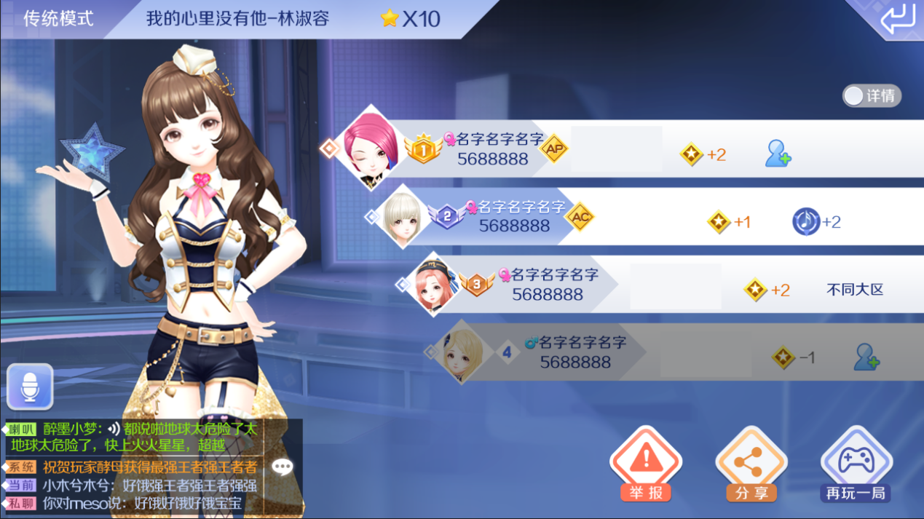

* 休闲匹配、单人排位赛、双人排位赛的传统模式对局结算界面隐藏分技能图标。

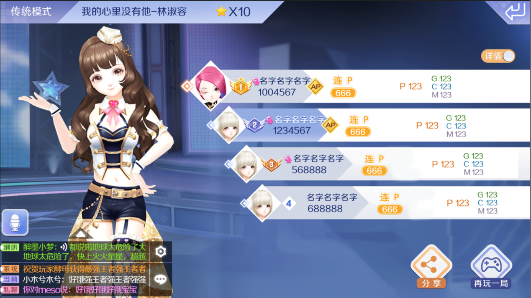

* 休闲匹配、单人排位赛、双人排位赛的传统模式对局结算界面不显示“爆气音符”数据。
* 传统模式结算界面数据显示与其他模式略有不同，COMBO显示为连P，没有S.P数据，传统模式不显示AC。